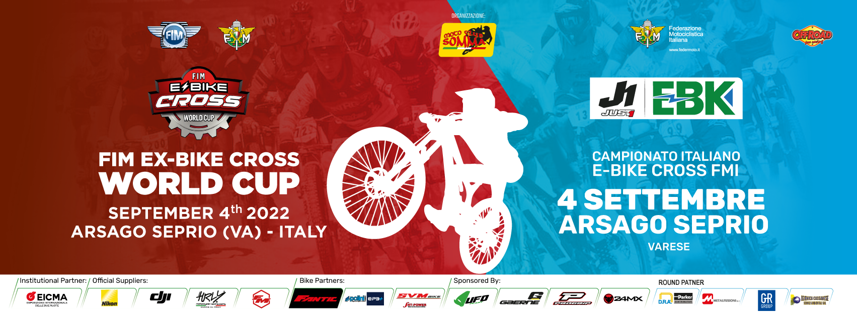

2022 CAMPIONATO ITALIANO WORLD CUP E-BIKE CROSS
ROUND #5 – ARSAGO SEMPRIO (VA) DOMENICA 4 SETTEMBRE
RITORNA IL FAST CROSS

Sul tracciato di Arsago Seprio (Varese) si sta lavorando alla grande per riportare lo spettacolo, sull’impianto in cui si è segnata la storia del fuoristrada italiano e non solo.
Con le e-bike di questo week end direi che un grande passo in avanti è stato fatto e il “Fast Cross” ritorna alla memoria degli appassionati ma con una veste futuristica.

Report Time – Come è già accaduto altre vote in questi anni la e-bike sta veramente dando spettacolo e più le piste sono belle e disegnate per questi mezzi, più la bagarre e i sorpassi sono tanti e di grande livello. Ad Arsago Seprio per il “Fast Cross” 2022 direi che l’obiettivo è stato centrato dal Moto Club Somma, che ha saputo con piccoli accorgimenti, ma di alto livello, sistemare la pista perfettamente per questa doppia prova: World Cup (gara conclusiva) e penultima prova dell’Italiano. Il valore dei piloti presenti è venuta fuori e la lotta per la vittoria non è stata scontata in nessuna classe e i duelli, a cui il pubblico presente ha assistito, sono stati di altissimo profilo sportivo. Le persone sull’impianto non erano poche e sono state richiamate anche dalle tante attività messe in campo dal club locale, nell’arco della giornata diverse centinaia di appassionati e non hanno potuto assistere alle gare della e-bike. Tour in bici, scuola di minicross e BMX, oltre ad ottimo cibo, sono stati alcuni degli elementi attrattivi sul circuito varesino.
Gianluca Avenoso, responsabile sia pe la FIM che della FMI al termine era molto soddisfatto della giornata: “Siamo ritornati ad Arsago Seprio sul bellissimo tracciato del Fast Cross e la magia del luogo ha accolto le e-bike e lo spettacolo a cui abbiamo potuto assistere è stato di altissimo livello. Bellissime le gare, ottimo il livello dei riders e la qualità dei duelli, hanno dimostrato tutta la spettacolarità di questa disciplina. Bello vedere anche piloti provenienti da altri paesi sfidarsi per la vittoria finale della World Cup, così come per il penultimo appuntamento del Campionato Italiano. Adesso abbiamo ancora alcune gare finali, sia per il cross che per l’enduro, poi decideremo bene le strategie per il 2023, ma il nostro impegno non potrà che aumentare, soprattutto dopo una meravigliosa giornata come quella di oggi. Vorrei fare veramente i complimenti al moto club Somma per il lavoro svolto”.
Prossimo appuntamento con il grande finale di stagione a Chiusdino 24 settembre.
WORLD CUP
EX1 / EX1J – La lotta per il vertice di questa categoria era valida anche per la vittoria finale della classifica di quest’anno e Stefano Bonacina e Andrea Pignotti non hanno lasciato nulla di intentato. Stefano Bonacina ha preceduto sul gradino più alto del podio assoluto nella EX1 il giovane Andrea, che però ha vinto la medagli d’oro nella categoria EX1J. Da sottolineare che purtroppo il figlio d’arte Pignotti ha avuto un problema in gara uno, dove si è dovuto fermare, per poi lanciarsi in una bella rimonta, che lo ha visto superare molti avversari. Il podio della World Cup ha visto così Bonacina vincere, davanti a Pignotti e Roberto Fabbri, quest’ultimo assente oggi, ma terzo in virtù dei i punti conquistati nelle gare precedenti.
EX2 – Bellissima questa categoria dove a sfidarsi per la vittoria finale sono stati tre riders di tre nazioni differenti: il tedesco Sascha Sodies, il francese Tom Pajic e l’italiano Andrea Sassoli. In gara nessuno ha mai mollato e solo alla fine il tedesco ha potuto salire sul gradino più alto del podio, seguito nell’ordine dal francese e dall’italiano. Classifica sia di giornata che dell’assoluta della World Cup. Una bella dimostrazione di internazionalità di questo campionato

EX3 – Duello tutto italiano in questa classe dove a spuntarla è stato Andrea di Luca, cha ha saputo interpretare al meglio la pista di Arsago Seprio così da arrivare davanti al suo avversario Davide Rossin. Di Luca è stato anche protagonista tutta la giornata per i bellissimi duelli in pista con Vincenzo Bosi (anche se quest’ultimo non prendeva parte alla classifica della World Cup). I due si sono più volti superati e infiammato il pubblico presente.
EX-OPEN – A vincere è stato lo spettacolarissimo Vincenzo Bosi, che ha condotto entrambe le frazioni. In gara 1 è partito male, lasciando impennare troppo la sua bici all’abbassarsi del cancello, ma ha saputo recuperare andando al comando. Incredibili i salti che faceva (dimostrando il suo passato da grande crossista), addirittura facendo tutto il panettone prima dell’arrivo e regalando show sull’ex finish line dello storico Fast Cross. Al secondo posto Nicola Cannatà e terzo Stefano Canale, che hanno dato vita a bellissime e grintose gare, senza mai risparmiarsi e provandoci fino alla fine a strappare qualche posizione agli avversari.
EX-S – Bellissima prestazione di Davide Sottocornola al Fast Cross di Arsago Seprio: il pilota è arrivato deciso a provare in tutti i modi a vincere e lo ha dimostrato con una guida grintosa e una pedalata potente, soprattutto nelle varie ed impegnative salite che contraddistinguono il tracciato. Alle sue spalle Fabrizio Bartolini (che riporta a casa la tabella rossa), quest’ultimo neo campione italiano della Supermoto nella sua categoria è arrivato proprio da Pomposa, dimostrando una grande passione e di tenere molto a questo campionato E-Bike. Sul terzo gradino del podio è salito Mauro Tursi.

EX-J – Tra i giovani a dominare oggi al Fast Cross è stato Lorenzo Aringolo, che ha preceduto sul podio Cristian Raspanti e Andrea Pignotti, come detto prima quest’ultimo sfortunato nella manche di apertura. Grazie al secondo posto Raspanti così mantiene la tabella rossa di leader di classifica.

EX-1 – ad Arsago Seprio Stefano Bonacina grazie alla vittoria di oggi (rispettivamente con un 2° e un 1° nelle manche) conquista punti importanti ma non allunga, e la tabella rossa resta nelle mani del secondo classificato Alessandro Magi a pari punti del leader di giornata (grazie alla vittoria in gara 1 e ad un secondo posto nella frazione conclusiva); sul podio hanno preceduto Luca Visintainer.

Rispettate l’ambiente……SEMPRE!! #offroadprogreen
Vi aspettiamo in pista!

